Italian Obstetric Surveillance System (ItOSS): la prevenzione e la gestione dell'emorragia del post-partum
Corso di formazione a distanza gratuito organizzato da ISS in collaborazione con Zadig Agenzia di editoria scientifica

Periodo di erogazione 31 marzo-2014 – 19 marzo 2015
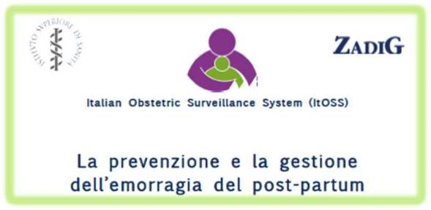
accessibile all’indirizzo: http://goal.snlg.it

Il percorso formativo eroga 12 crediti ECM ed è gratuito grazie alla convenzione dell’ISS con il Ministero della Salute che finanzia il progetto pilota di sorveglianza della mortalità materna e lo studio sui near miss da emorragia
del post-partum in 6 regioni italiane.
L’emorragia del post partum è un evento raro ma potenzialmente letale che, talvolta, può non essere diagnosticato prima che le condizioni della donna risultino critiche.
La diagnosi precoce, il trattamento tempestivo e appropriato insieme a un efficace lavoro di team, sono i requisiti essenziali per ridurre al minimo il rischio di mortalità e grave morbosità materna.
Il corso, rivolto in particolare ai ginecologi, agli anestesisti e alle ostetriche, ma aperto a tutti i medici, fornisce le nozioni indispensabili per conoscere la rilevanza del problema e le indicazioni delle più importanti linee guida al
riguardo.
Il metodo didattico è basato sulla simulazione di casi clinici che permette al partecipante di cimentarsi con la gestione di problemi abituali e di valutare la propria capacità di applicazione nella pratica quotidiana delle nozioni acquisite.
Una volta superato il corso, l’attestazione dei crediti ECM sarà immediatamente disponibile on-line.
Per ulteriori informazioni ed iscrizioni consultare il programma

